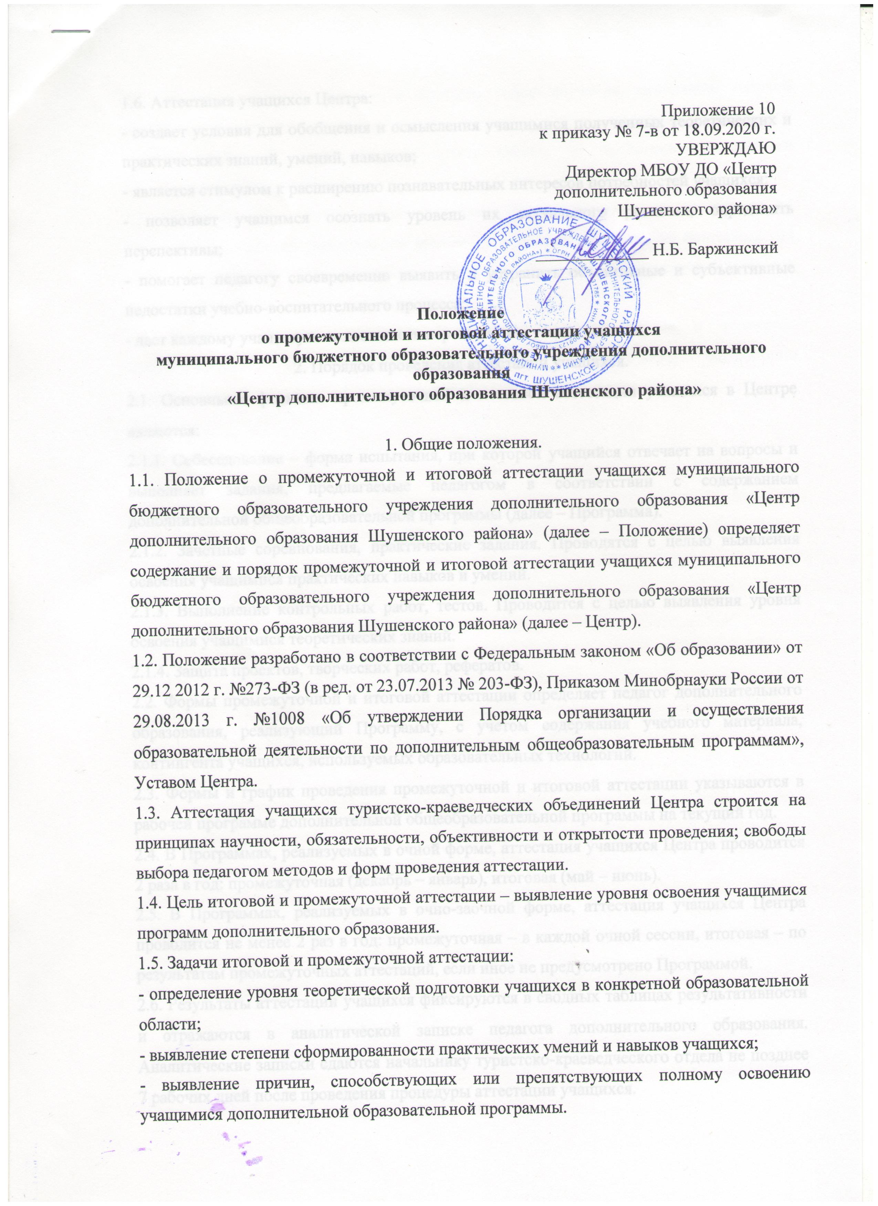
1.6. Аттестация учащихся Центра:
- создает условия для обобщения и осмысления учащимися полученных теоретических и практических знаний, умений, навыков;
- является стимулом к расширению познавательных интересов потребностей учащихся;
- позволяет учащимся осознать уровень их актуального развития, определить перспективы;
- помогает педагогу своевременно выявить и устранить объективные и субъективные недостатки учебно-воспитательного процесса;
- дает каждому учащемуся возможность пережить «ситуацию успеха».
2. Порядок проведения аттестации учащихся.
2.1. Основными формами промежуточной и итоговой аттестации учащихся в Центре являются:
2.1.1. Собеседование – форма испытания, при которой учащийся отвечает на вопросы и выполняет задания, предлагаемые педагогом в соответствии с содержанием дополнительной общеобразовательной программы (далее – Программа).
2.1.2. Зачетные соревнования, практические задания. Проводятся с целью выявления освоения учащимися практических навыков и умений.
2.1.3. Выполнение контрольных работ, тестов. Проводится с целью выявления уровня освоения учащимися теоретических знаний.
2.1.4. Защита проектов, творческих работ, рефератов.
2.2. Формы промежуточной и итоговой аттестации определяет педагог дополнительного образования, реализующий Программу, с учетом содержания учебного материала, контингента учащихся, используемых образовательных технологий.
2.3. Формы и график проведения промежуточной и итоговой аттестации указываются в рабочей программе дополнительной общеобразовательной программы на текущий год.
2.4. В Программах, реализуемых в очной форме, аттестация учащихся Центра проводится 2 раза в год: промежуточная (декабрь – январь), итоговая (май – июнь).
2.5. В Программах, реализуемых в очно-заочной форме, аттестация учащихся Центра проводится не менее 2 раз в год: промежуточная – в каждой очной сессии, итоговая – по результатам промежуточных аттестаций, если иное не предусмотрено Программой.
2.6. Результаты аттестации учащихся фиксируются в сводных таблицах результативности и отражаются в аналитической записке педагога дополнительного образования. Аналитические записки сдаются начальнику туристско-краеведческого отдела не позднее 7 рабочих дней после проведения процедуры аттестации учащихся.
2.7. Учащиеся первого, второго и третьего годов обучения, освоившие годовой программный материал на минимальном уровне, могут быть оставлены на повторное обучение решением педагогического совета Центра по представлению педагога дополнительного образования.
2.8. Учащиеся, не освоившие дополнительные общеобразовательные программы по болезни или по другой уважительной причине, могут быть оставлены на повторный год обучения решением педагогического совета и с согласия родителей (законных представителей).
2.9. Учащиеся, имеющие высокие достижения в соревнованиях и конкурсах межрегионального и всероссийского масштабов, соответствующие содержанию Программы, могут быть освобождены от промежуточной аттестации.

